NAROČNIK:
OBČINA Borovnica
paplerjeva 22
1353 borovnica
ŠT. PROJEKTA: 198
Priprava novega odloka o kategorizaciji občinskih cest in novega odloka o občinskih cestah ter elaborata podatkov dejanske rabe zemljišč
GRADIVO ZA OBRAVNAVO NA OBČINSKEM SVETU
Izvajalec:
STRUCTURA D.O.O.
Koroška cesta 2
4000 KRANJ
Kranj, oktober 2020
 | Projekt | Priprava novega odloka o kategorizaciji občinskih cest in novega odloka o občinskih cestah ter elaborata podatkov dejanske rabe zemljišč
 | Vsebina projekta | Gradivo za obravnavo na občinskem svetu
 | Naročnik | Občina Borovnica  Paplerjeva 22  1353 Borovnica
 | Številka projekta | 198
 | Izdelovalec | STRUCTURA d.o.o. gradbeno projektiranje, svetovanje in informatika  Koroška cesta 2  4000 KRANJ
 | Vodja projekta | Gvido Modrijan, univ. dipl. inž. grad.
VSEBINA
1 Uvod 4
2 Splošni del 5
2.1 Podatki o naročniku in izdelovalcu 5
2.1.1 Naročnik 5
2.1.2 Izdelovalec 5
2.2 Namen spremembe odloka 5
2.3 Podlage za kategorizacijo občinskih cest 5
2.3.1 Predpisi 5
3 Spremembe na občinskem cestnem omrežju 6
3.1 Predlogi novih kategoriziranih občinskih cest 6
3.2 Sprememba poteka občinskih cest 13
3.3 Popravki poteka občinskih cest 18
4 PRILOGE 19

Uvod
Občina Borovnica že ima veljavni odlok o kategorizaciji občinskih cest, ki je bil zadnjič posodobljen julija 2012. V času od sprejema zadnjih sprememb odloka do danes, je v prostoru prišlo do več sprememb občinskega cestnega omrežja, ki izkazujejo potrebo po novelaciji obstoječega stanja.
Predlogi sprememb so tako lokalnega nivoja. Občina dodaja in spreminja obstoječo kategorizacijo posameznih cest.
Pričujoče gradivo predstavlja strokovno podlago, s katero se utemeljuje predlagane spremembe in na podlagi katerega se naproša za izdajo soglasja k predlogu sprememb kategorizacije občinskih cest v občini Borovnica.
Kategorija ceste | Obstoječe stanje |  | Predvideno stanje
 | Število odsekov | Obstočeča dolžina | Število odsekov | Predlagana dolžina
LC | 6 | 12.403 | 6 | 12.395
LZ | 2 | 2.597 | 2 | 2.597
LK | 4 | 2.076 | 5 | 2.420
JP | 81 | 24.148 | 94 | 26.041
SKUPAJ | 93 | 41.224 | 106 | 43.453

*Obstoječe stanje predstavlja aktualni odlok o kategorizaciji občinskih cest v občini Borovnica (Uradni list RS, 62/2012.)

Splošni del

Podatki o naročniku in izdelovalcu

Naročnik
Naročnik projekta je:
Občina Borovnica
Paplerjeva 22
1353 Borovnica
Id. Št. za DDV:SI 94882134
tel: 01/75 07 460
Župan: Bojan Čebela
Odgovorna oseba za izvedbo projekta: Dolores Dolenc Bajc

Izdelovalec
Izvajalec projekta je:
Structura, gradbeno projektiranje, svetovanje in informatika d.o.o.
Koroška cesta 2
4000 Kranj
Direktor: Gvido Modrijan
Odgovorna oseba za izvedbo projekta: Gvido Modrijan, univ. dipl. inž. grad.

Namen spremembe odloka
Občina Borovnica uvaja spremembe, ki so v zadnjih 8 letih nastale na omrežju občinskih cest.

Podlage za kategorizacijo občinskih cest

Predpisi
- Zakon o cestah (Uradni list RS, št. 109/10, 48/12, 36/14 – odl. US, 46/15 in 10/18)
- Uredba o merilih za kategorizacijo javnih cest (Uradni list RS, št. 49/97, 113/09 in 109/10 – ZCes-1)
- Pravilnik o načinu označevanja javnih cest in o evidencah o javnih cestah in objektih na njih (Uradni list RS, št. 49/97, 2/04 in 109/10 – ZCes-1)

Veljavni občinski akti
- Statut Občine Borovnica (Uradni list RS, št. 67/16)
- Odlok o kategorizaciji občinskih cest v občini Borovnica (Uradni list RS, št. 62/2012)
- Odlok o občinskih cestah Občine Borovnica (Uradni list RS, št. 95/99)

Spremembe na občinskem cestnem omrežju

Predlogi novih kategoriziranih občinskih cest
JP 516555
Predlaga se kategorizacija nove javne poti, ki predstavlja dostop do več stanovanjskih stavb. Predlagana cesta je lastniško urejena.
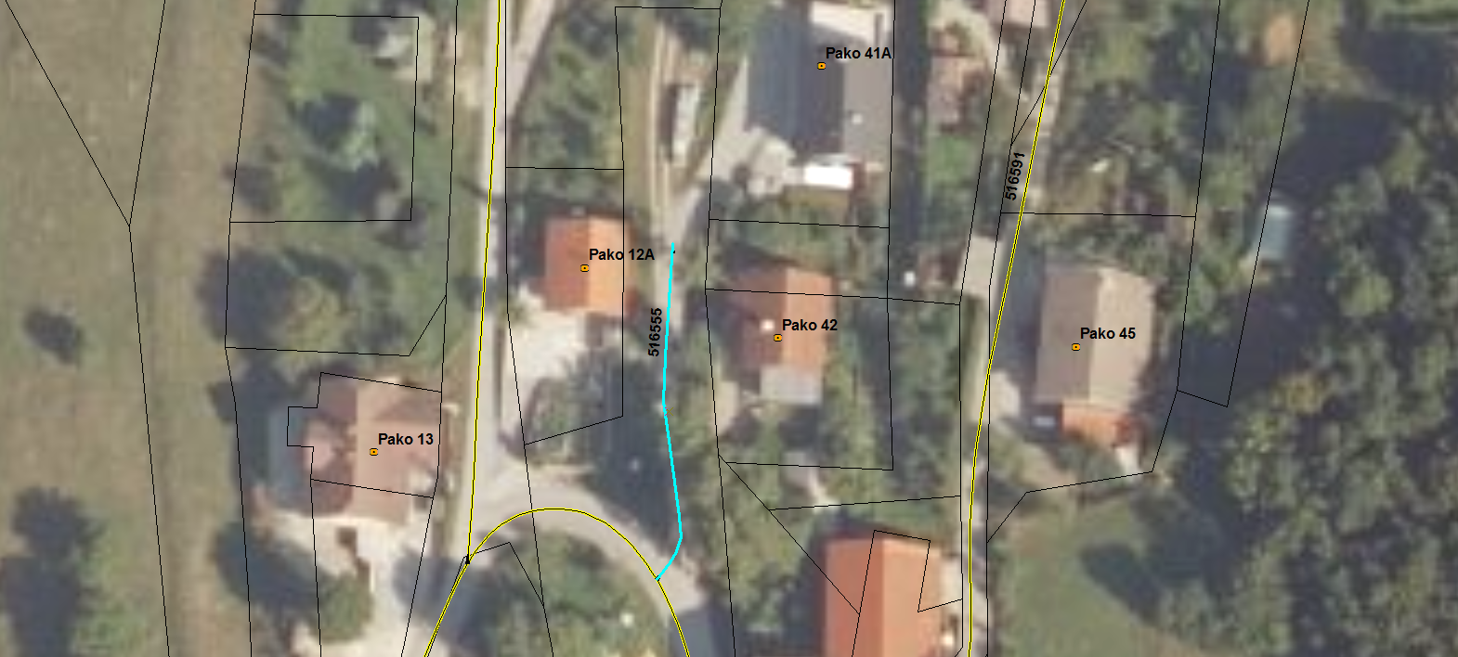
JP 516682
Predlaga se kategorizacija nove javne poti, ki predstavlja dostop do več stanovanjskih stavb. Predlagana cesta je lastniško urejena.
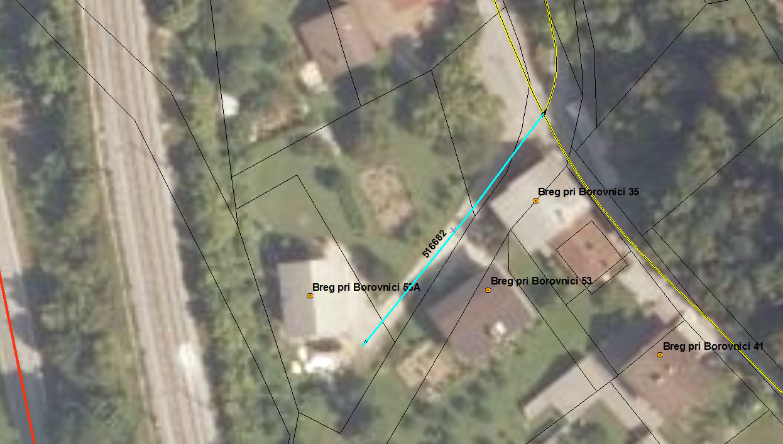
JP 516683
Predlaga se kategorizacija nove javne poti, ki predstavlja dostop do več stanovanjskih stavb. Predlagana cesta je lastniško urejena. Točka križanja z državno cesto je usklajena z DRSI.
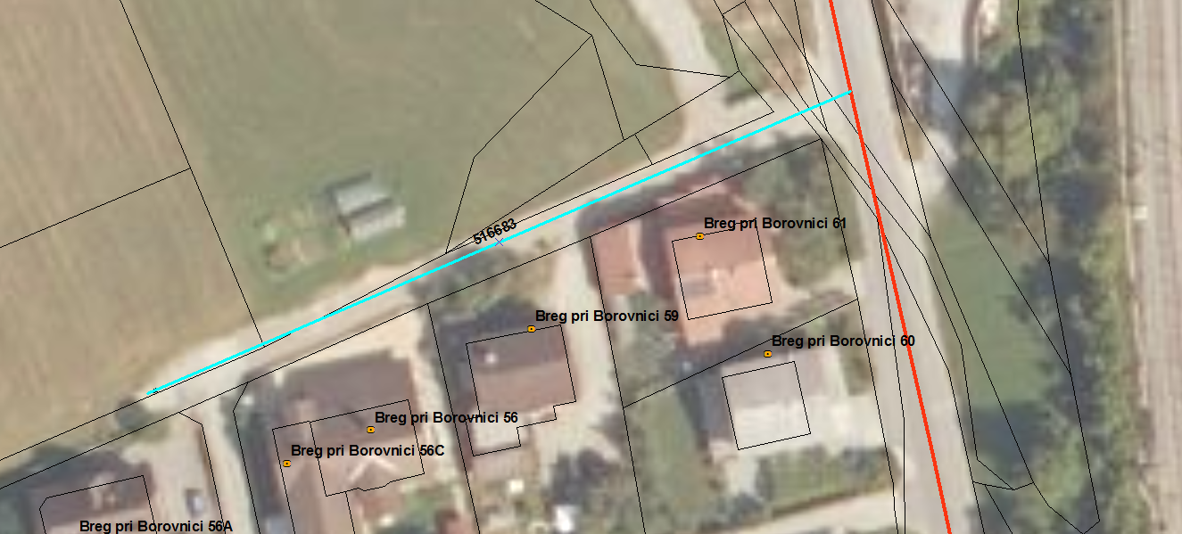
LK 016231
Predlaga se kategorizacija nove lokalne krajevne ceste, ki predstavlja dostop do industrijske cone. Predlagana cesta je lastniško urejena.
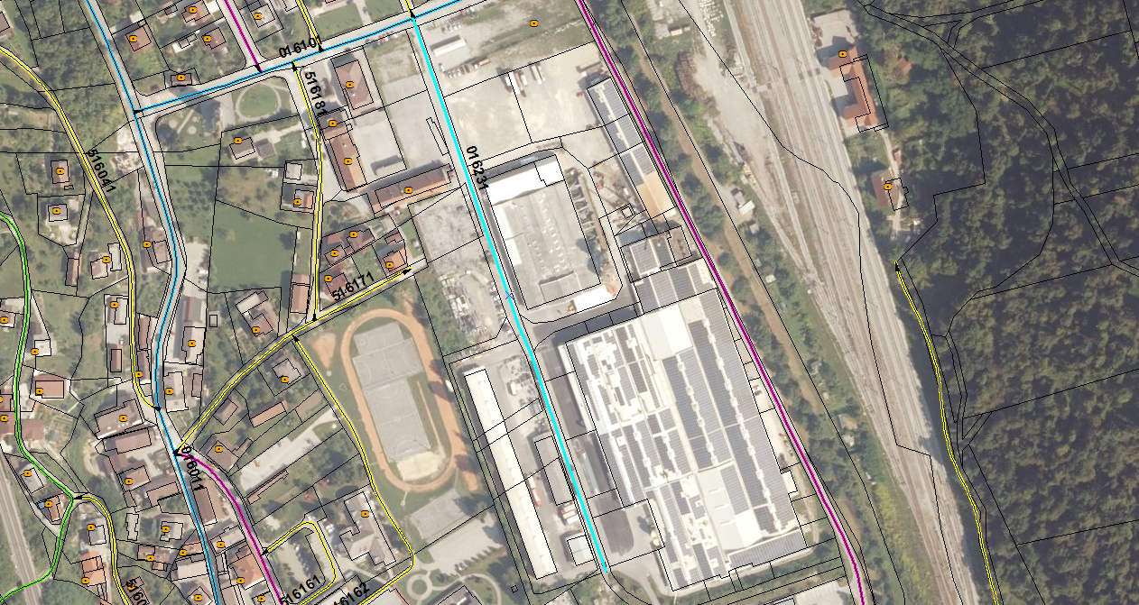
JP 516142
Predlaga se kategorizacija nove javne pešpoti, ki predstavlja javno peš povezavo v naselju Borovnica. Predlagana cesta je lastniško urejena.
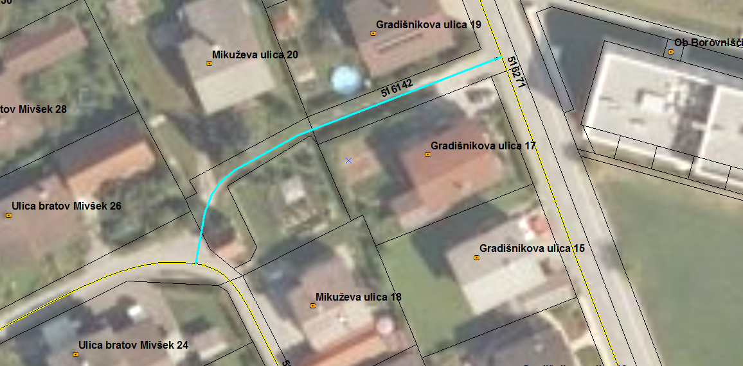
JP 516312
Predlaga se kategorizacija nove javne poti, ki predstavlja dostop do več stanovanjskih stavb. Predlagana cesta je lastniško urejena. Točka križanja z državno cesto je usklajena z DRSI.
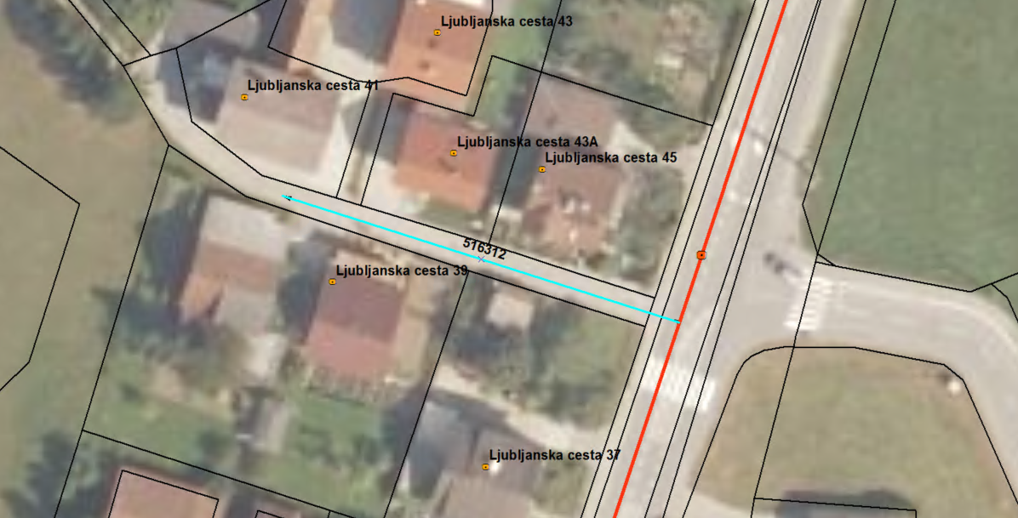
JP 516313
Predlaga se kategorizacija nove javne poti, ki predstavlja dostop do večstanovanjskih stavb. Predlagana cesta je lastniško urejena. Točka križanja z državno cesto je usklajena z DRSI.
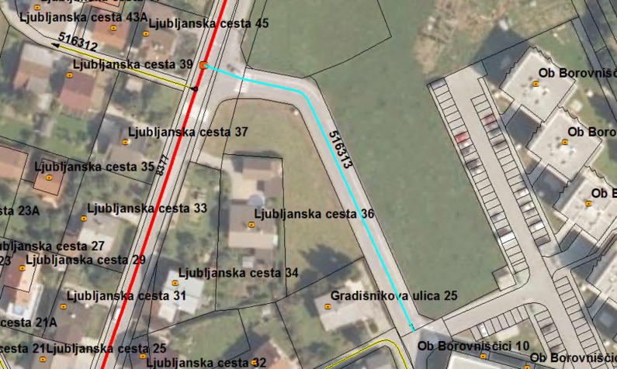
JP 516522
Predlaga se kategorizacija nove javne poti, ki predstavlja dostop do več stanovanjskih stavb. Predlagana cesta je lastniško urejena.
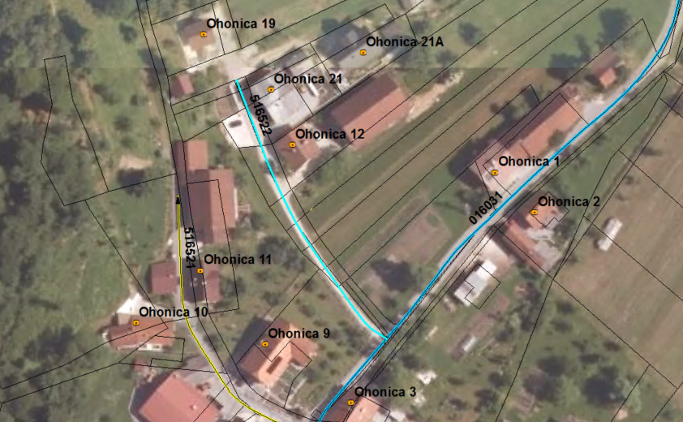
JP 516452
Predlaga se kategorizacija nove javne poti, ki predstavlja dostop do več stanovanjskih stavb. Predlagana cesta je lastniško urejena.
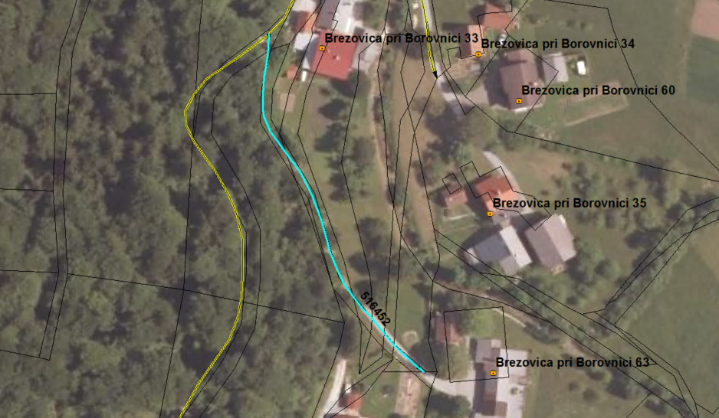
JP 516842
Predlaga se kategorizacija nove javne poti, ki predstavlja dostop do vodnega črpališča. Predlagana cesta je lastniško urejena.
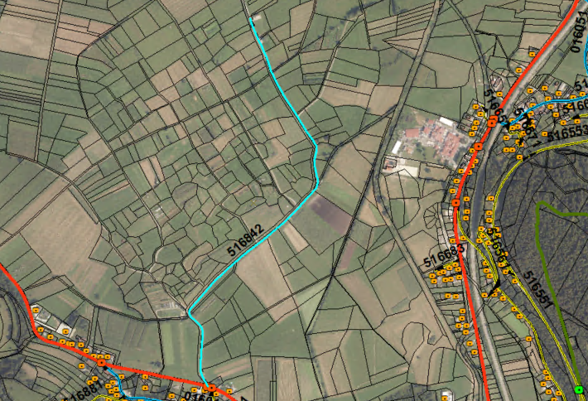
JP 516684
Predlaga se kategorizacija nove javne poti, ki predstavlja dostop do stanovanjskih stavb. Predlagana cesta je lastniško urejena.
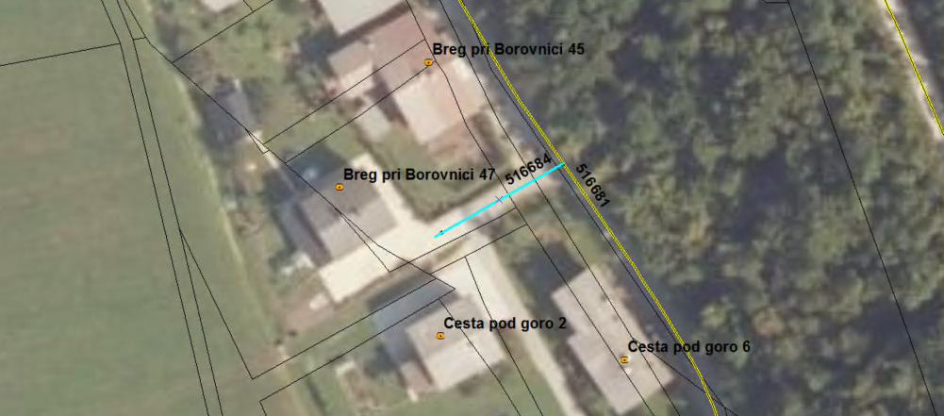
JP 516523
Predlaga se kategorizacija nove javne poti, ki predstavlja dostop do več stanovanjskih stavb. Predlagana cesta je lastniško urejena.
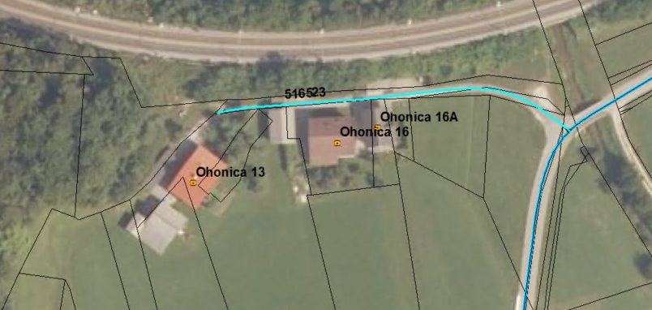
JP 516684
Predlaga se kategorizacija nove javne poti, ki predstavlja dostop do več stanovanjskih stavb. Predlagana cesta je lastniško urejena.
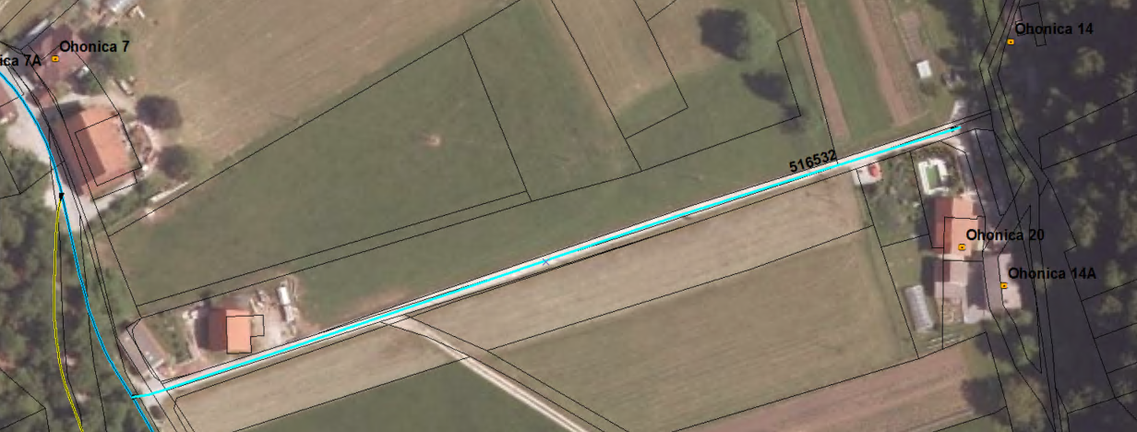
JP 561102
Predlaga se kategorizacija nove javne poti do stanovanjske stavbe. Predlagana cesta bo v prihodnjem letu lastniško urejena. V prilogi 1 so s strani lastnikov podpisane predpogodbe o sklenitvi kupoprodajne pogodbe, za parcele po katerih poteka nova javna pot. Kot prilogo 2 dodajamo še zemljiškokatastrski načrt, iz katerega je že razvidna parcelacija v predpogodbi omenjenih parcel.
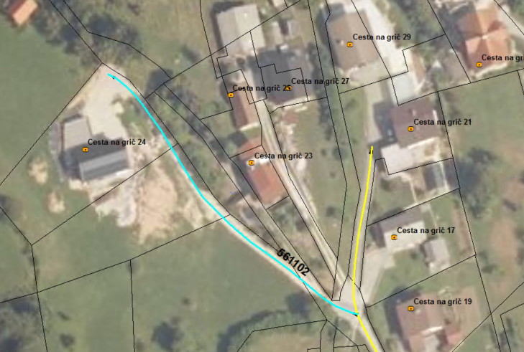

Sprememba poteka občinskih cest
JP 516251
Obstoječi cesti se predlaga sprememba poteka in sicer krajšanje ceste. V zadnjem delu cesta poteka po zemljiščih v lasti Slovenskih železnic. Predlaga se zaključek ceste na koncu urejenega javnega dobra.
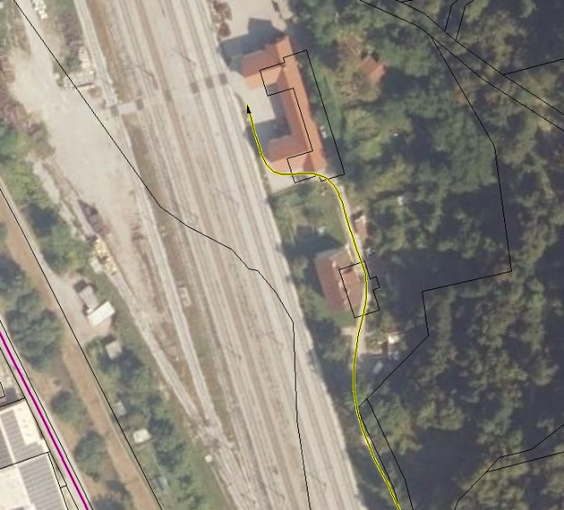 | 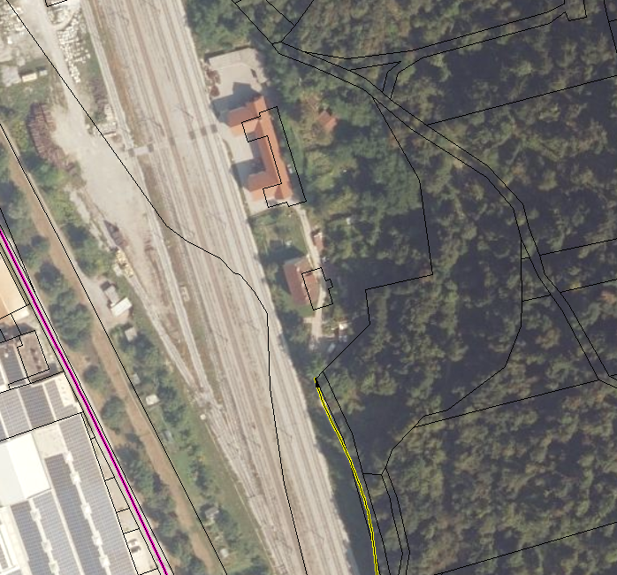
JP 516293
Obstoječi cesti se predlaga sprememba poteka in sicer krajšanje ceste. V zadnjem delu cesta poteka po zemljišču v zasebni lasti in služi izključno njenemu lastniku. Predlaga se zaključek ceste na koncu parcele v lasti Občine.
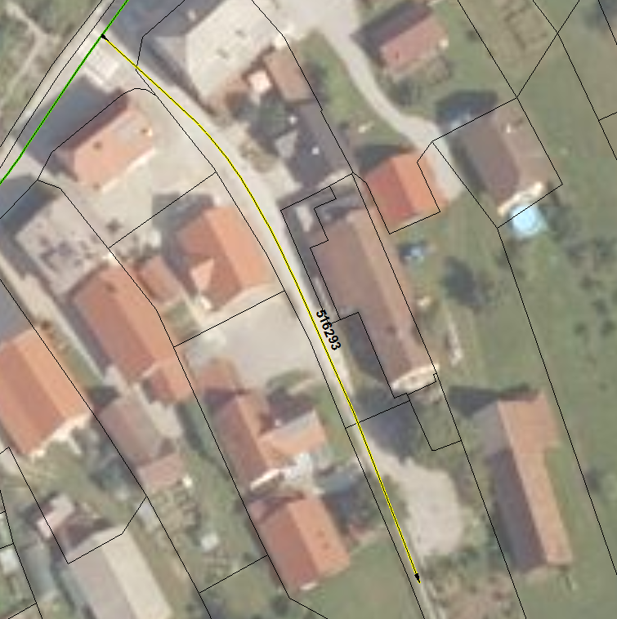 | 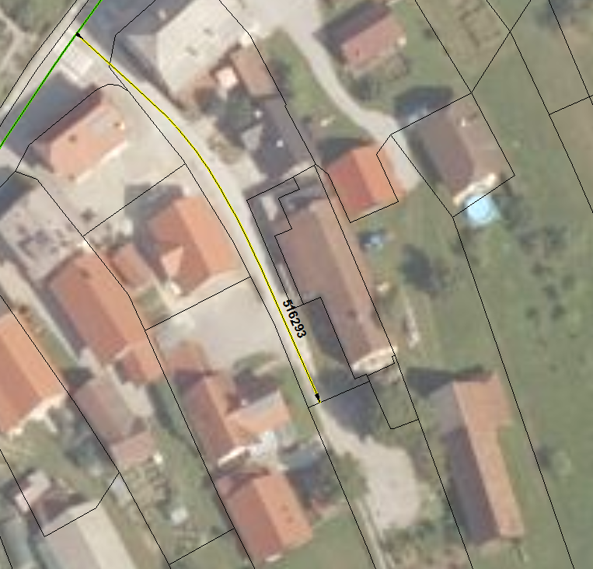
JP 516311
Obstoječi cesti se predlaga sprememba poteka in sicer daljšanje ceste, kot je prikazano v gradivu. Cesta je lastniško urejena.

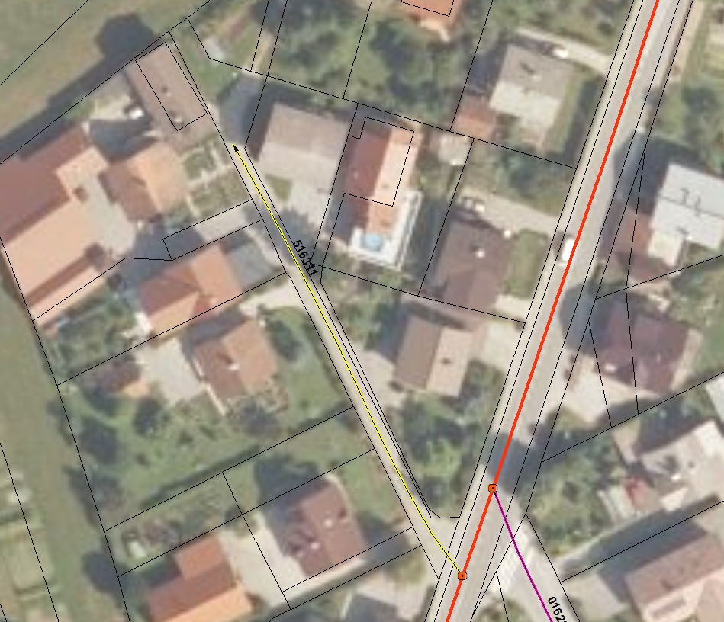 | 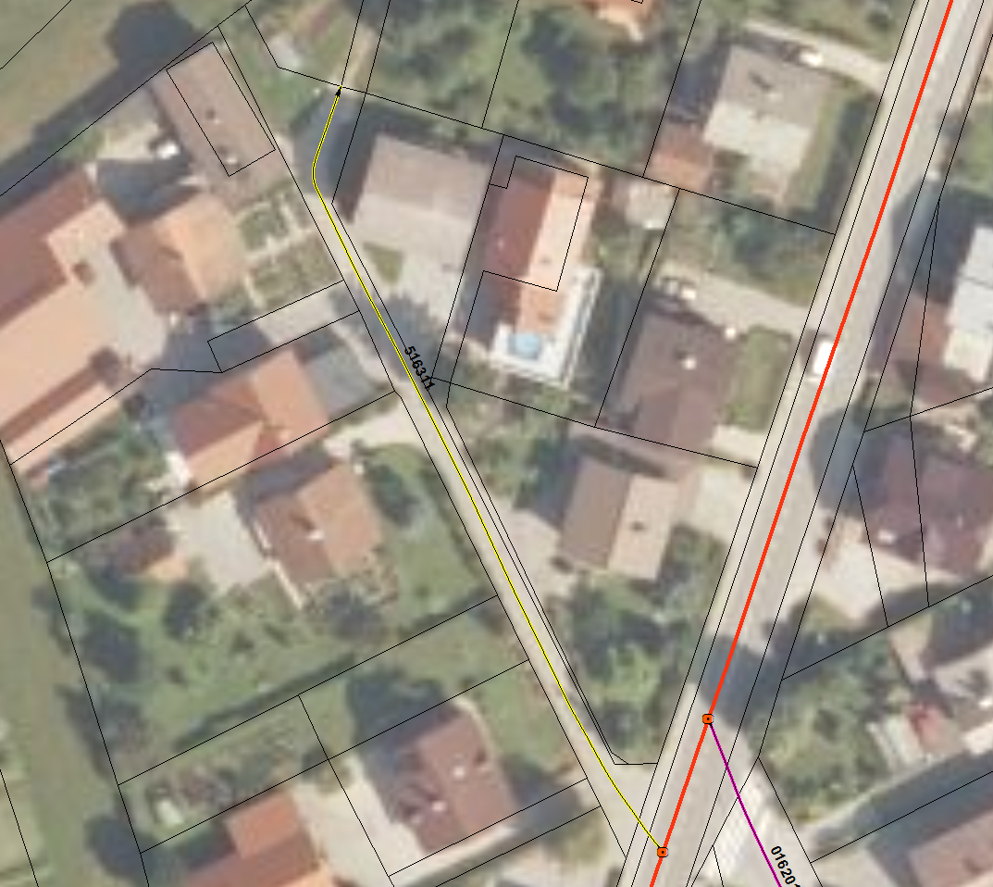
JP 516331
Obstoječi cesti se predlaga sprememba poteka v njenem srednjem delu. Deviirani potek ceste je lastniško urejen.

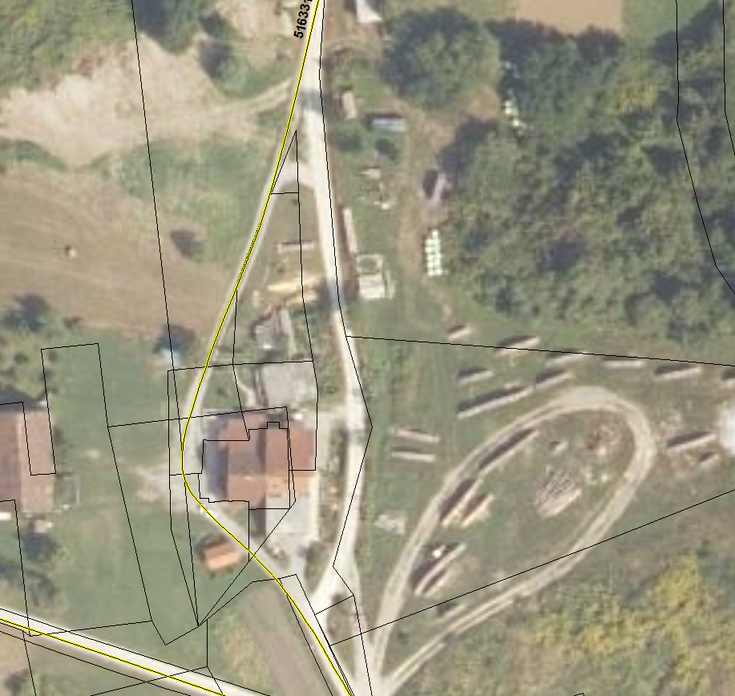 | 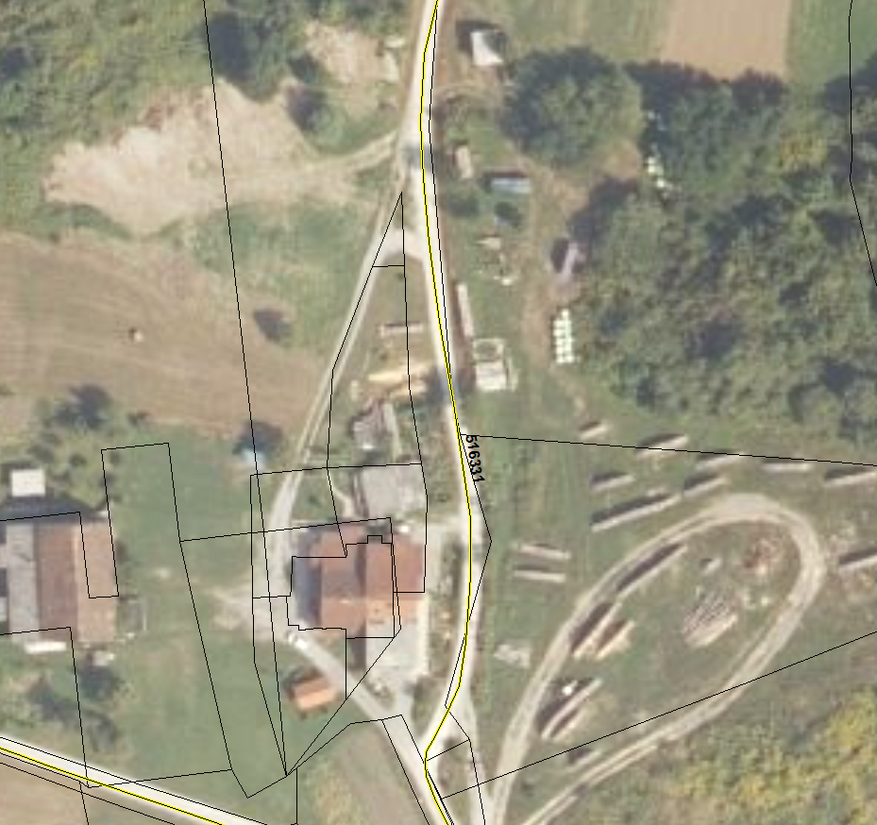
JP 516671
Obstoječi cesti se predlaga sprememba poteka in sicer daljšanje ceste, kot je prikazano v gradivu. Cesta je lastniško urejena.

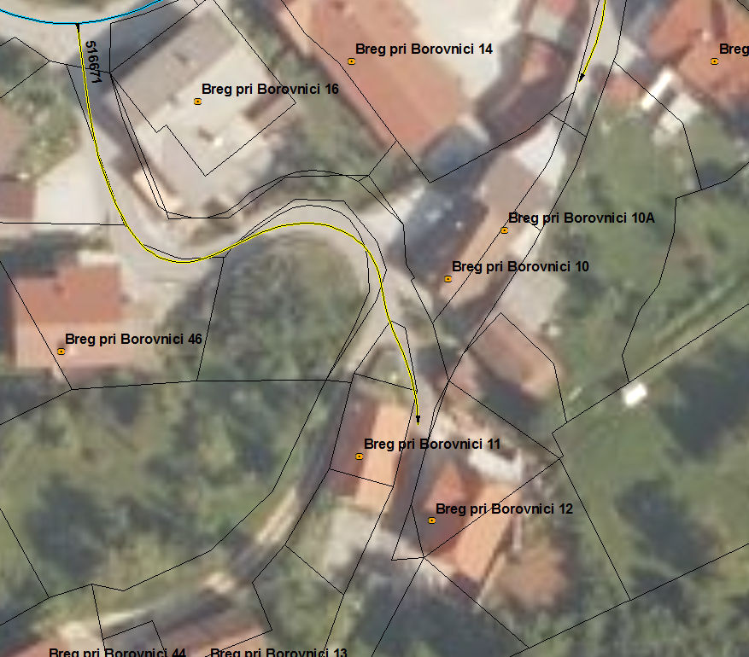 | 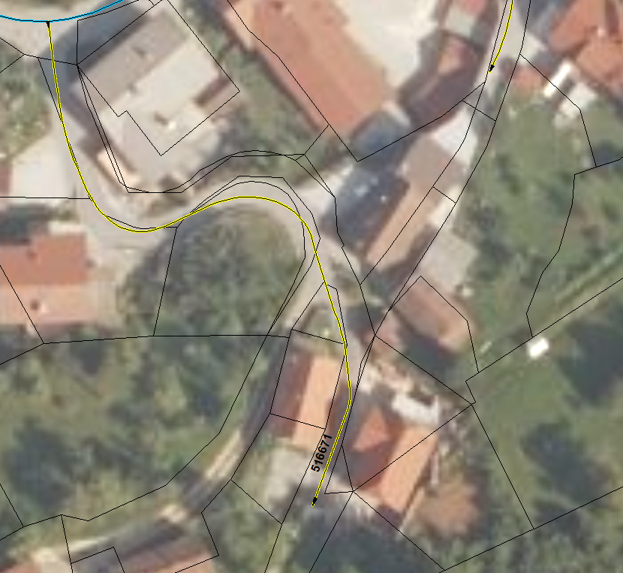
JP 516641
Obstoječi cesti se predlaga sprememba poteka in sicer krajšanje ceste ter sprememba njenega poteka – potek se obrne, kot je prikazano v gradivu. Cesta je lastniško urejena. (Včasih je cesta predstavljala povezavo znotraj naselja, sedaj pa ni več v uporabi.)

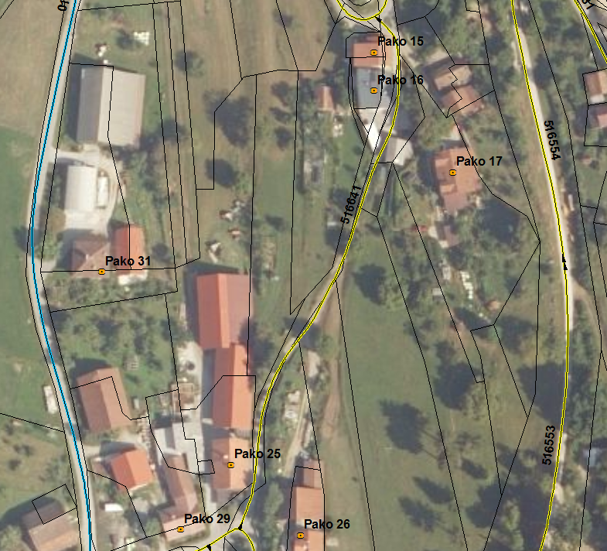 | 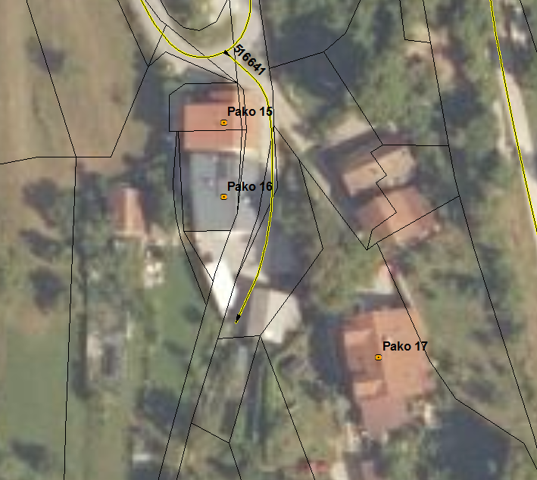
JP 516811
Obstoječi cesti se predlaga sprememba poteka. Začetni del ceste je bil na novo zgrajen na vzporedni lokaciji. Posledično se potek ceste prilagodi novemu stanju. Cesta je lastniško urejena.

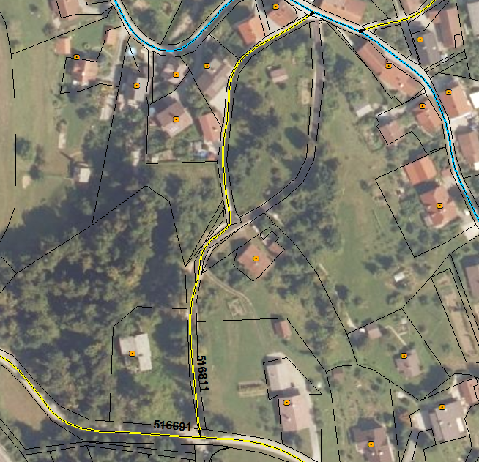 | 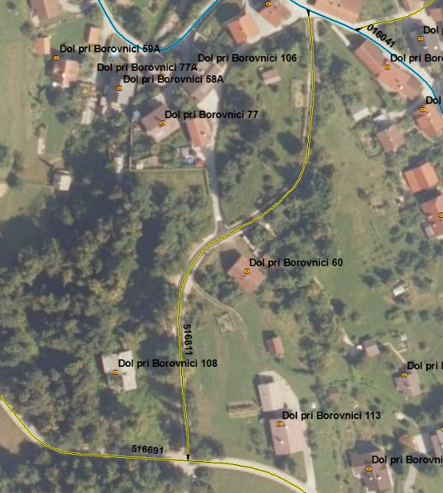
JP 516091
Obstoječi cesti se predlaga sprememba poteka in sicer krajšanje ceste. V zadnjem delu cesta poteka po zemljišču v zasebni lasti in služi izključno njenemu lastniku. Predlaga se zaključek ceste na koncu parcele v lasti Občine.
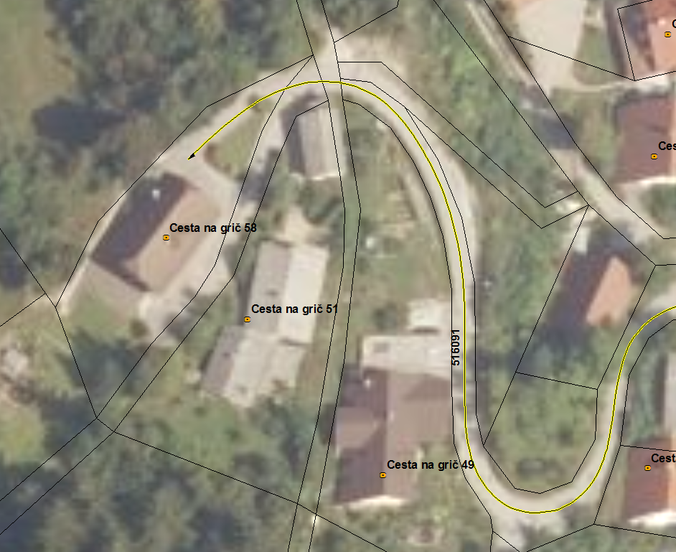 | 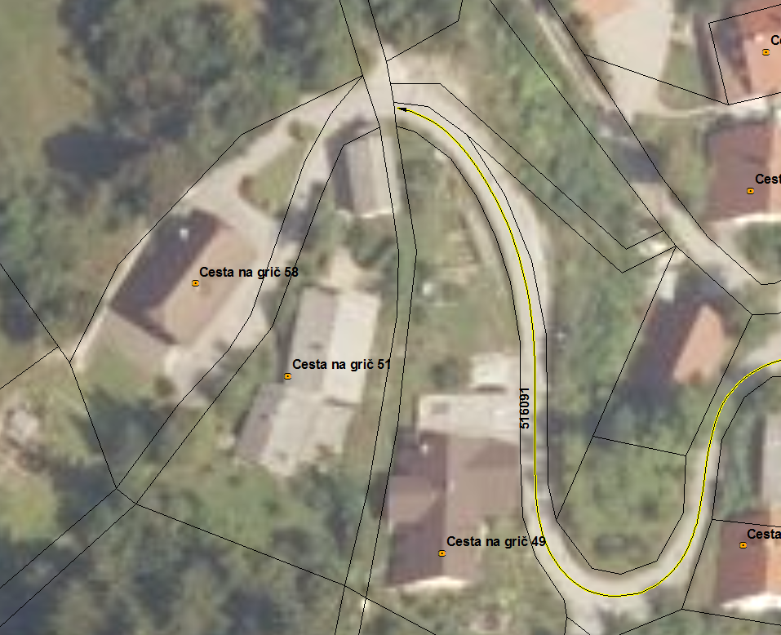
JP 516451
Obstoječi cesti se predlaga sprememba poteka in sicer krajšanje ceste. V zadnjem delu cesta ne izkazuje več interesa po javni cesti, saj se po zadnji hiši nadaljuje v gozd in priključi na gozdno cesto. Predlaga se krajšanje ceste, neposredno po priključku zadnje hiše. Sprememba poteka je usklajena z ZGS.

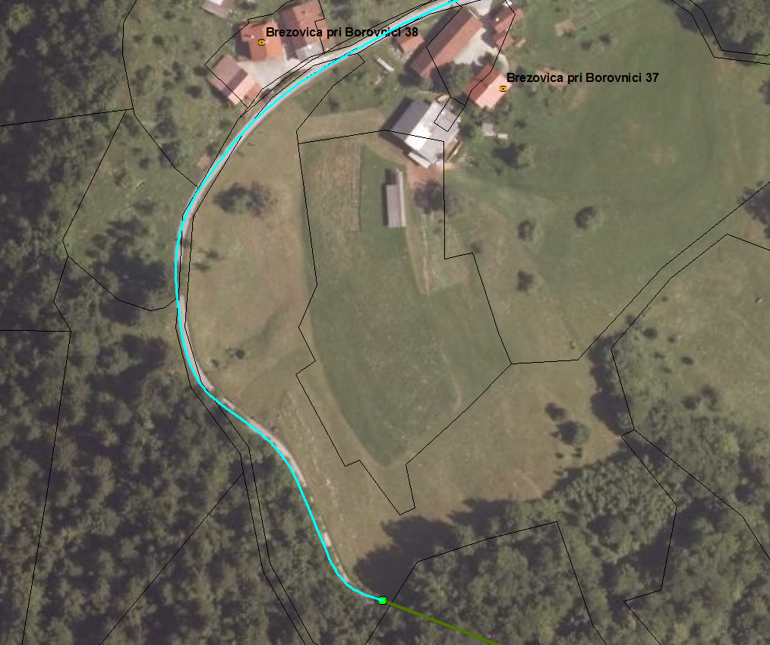 | 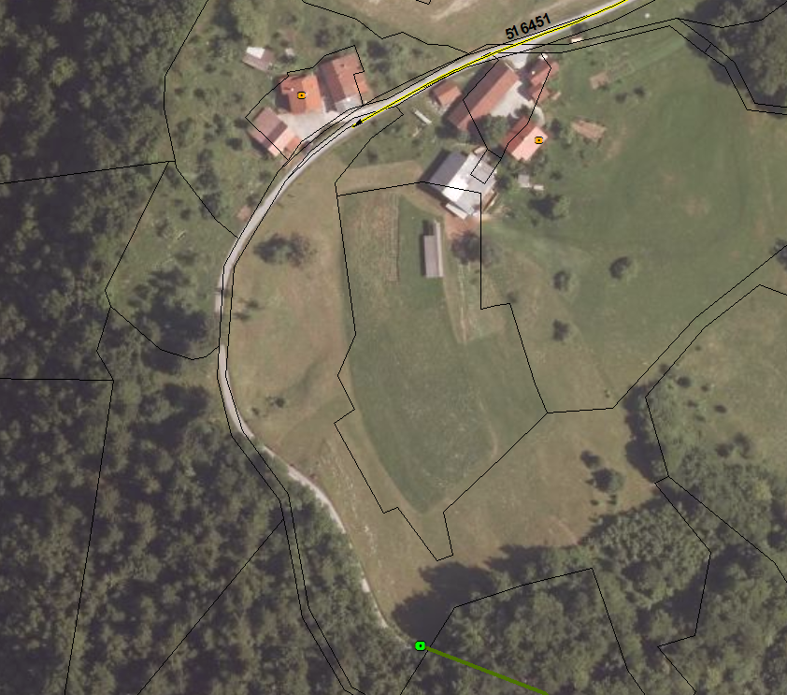
JP 516371
Obstoječi cesti se predlaga sprememba poteka in sicer krajšanje ceste. V zadnjem delu cesta ne izkazuje več interesa po javni cesti, saj se po zadnji hiši nadaljuje v gozd in priključi na gozdno cesto. Predlaga se krajšanje ceste, neposredno po priključku zadnje hiše. Sprememba poteka je usklajena z ZGS.

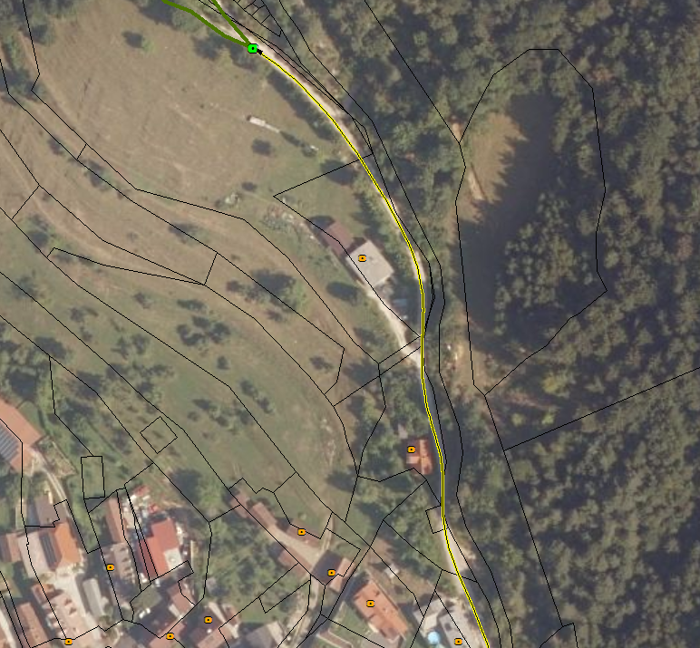 | 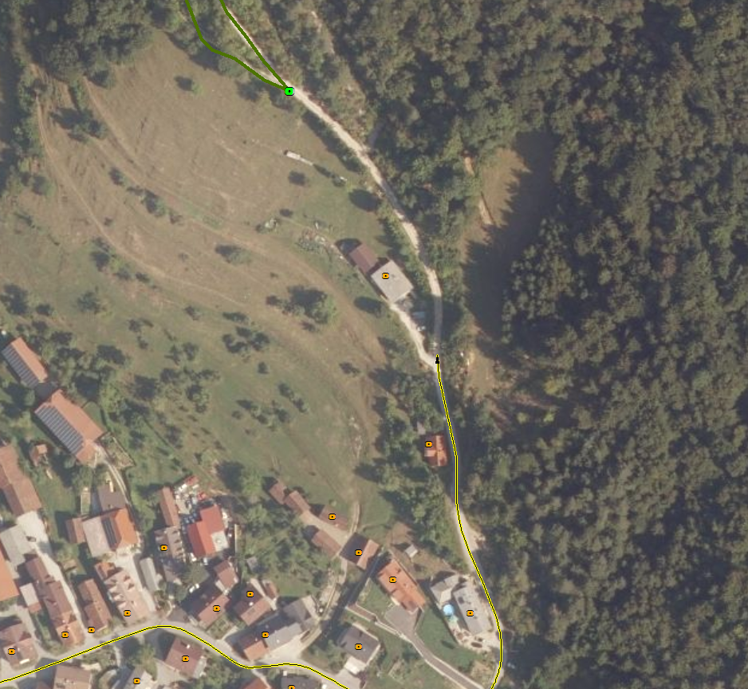
JP 516431
Obstoječi cesti se predlaga sprememba poteka in sicer krajšanje ceste. V zadnjem delu cesta poteka po zemljišču v zasebni lasti in služi izključno njenemu lastniku. Predlaga se zaključek ceste na koncu parcele v lasti Občine.
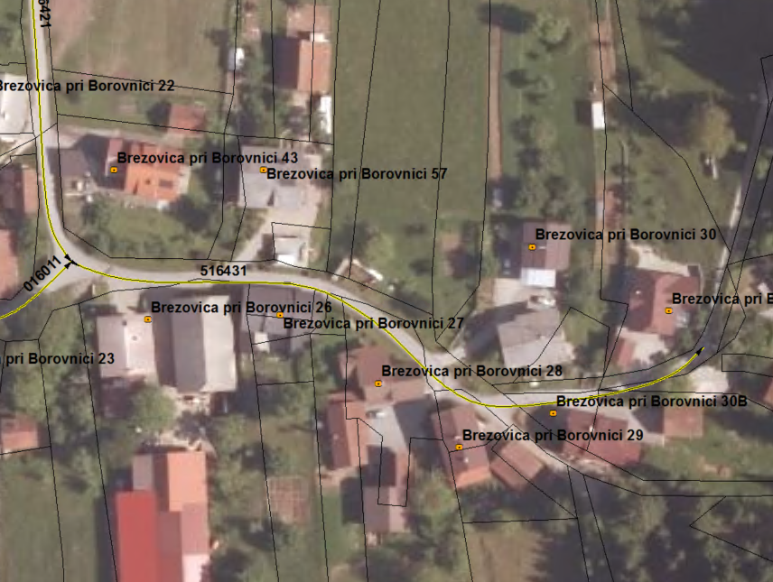 | 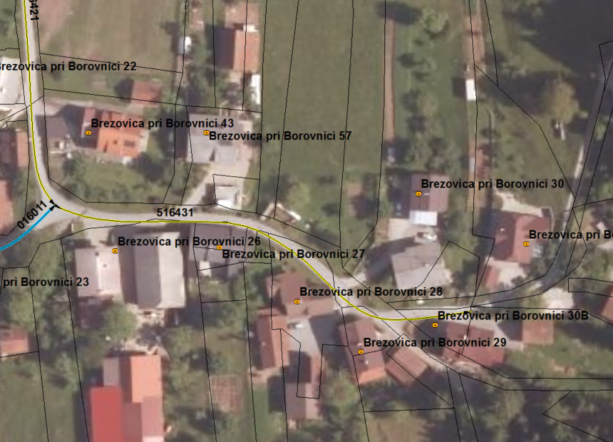

Popravki poteka občinskih cest
Naziv odseka | Opis spremembe
Lokalne ceste
LC 468051 | Uskladitev poteka s stanjem v naravi. Sprememba dolžine iz 3.456 na 3.457 metrov.
Javne poti
JP 516541 | Uskladitev poteka s stanjem v naravi. Sprememba dolžine iz 581 na 577 metrov.
JP 516531 | Uskladitev poteka s stanjem v naravi. Sprememba dolžine iz 1.659 na 1.658 metrov.

PRILOGE
- Priloga 1: Predpogodba o sklenitvi kupoprodajnih pogodb (Bokalič, Pristavec) – JP 561102
- Priloga 2: Zemljiškokatastrski načrt – JP 561102
- Priloga 3: Predlog spremembe odloka o kategorizaciji občinskih cest
- Priloga 4: Pregledna karta občinskih cest
- Priloga 5: Pregledna karta cest v naselju Borovnica

